**Offre de service pour un hébergement cloud**

* **Description d’un service cloud**

L’hébergement cloud ou également appelé le « cloud computing », est un concept qui représente l’accès à des informations et services, situés sur un serveur distant. En d’autres mots, il s’agit d’externaliser des services d’applications et de données informatiques, soit vers des services externes. Ce genre de service est généralement offert par des compagnies spécialisées, comme Microsoft Azure, AWS, Equinix, etc.

Cela permet entre autre, de faciliter l’exploitation et l’allocations de ressources. Tel que, des serveurs, des bases de données, etc. On parle ici d’un service plutôt qu’un produit, que vous pouvez choisir et configurer, en fonction de vos besoins. Très adaptatif, la capacité de charge est très variable et généralement facturé à l’utilisation.

Dans le cas d’hébergement cloud, l’hébergeur veille à la sécurité et le bon fonctionnement des services à votre place. Celui-ci, offre une solution fournissant une architecture virtuelle distante au consommateur et dont la gestion et la maintenance des systèmes physiques est assurée par cet hébergeur.

Type de service cloud

* **IaaS : Infrastructure as a service**

Dans ce genre de service, des ressources matérielles vous sont fournie afin que vous puissiez y installer vos environnements logiciels, afin de mettre en place vos services. Par exemple, un site web. Dans ce cas-ci, nous parlons d’un environnement ayant les mêmes composantes qu’un environnement physique. Cette option offre un large éventail de configurations.

* **Paas (Platform as a service)**

Pour ce type de service, vous avez la possibilité de choisir votre propre environnement logiciel, appelé une solution. Permettant l’exploitation de service web, de stockage, etc. Ce genre de solution étant déjà fonctionnel, vous permet de développer directement votre application web et éviter ainsi les contraintes de configurations d’environnements.

* **VDC (Virtual data center)**

Le VDC est un réseau de serveurs virtualisé dans le cloud. Ce genre de service est l’option idéal pour les entreprises, car elle permet de virtualiser la totalité de l’infrastructure informatique de l’entreprise, chez un hébergeur. Elle constitue toute les partie physique d’un data center, mais virtuellement (Serveur, pare-feu, réseau virtuel, etc.) La sécurité de ces infrastructures en fait leur renommée. Equinix et OVH sont des exemples de distributeurs de services cloud.

Avantages

* La réduction des coûts
* La flexibilité des environnements
* Adaptabilité des environnements
* Les cycles réduits de développement
* La disponibilité des données
* La sécurité des données
* La possibilité de déployer et de rendre disponible des applications de façon immédiate
* Partage des données
* Calcul puissant ave les dernières technologies
* Un accès libre et ouvert au clients
* Une liberté totale, dépendant du budget
* Accès à un support 24/24 7jours/7

Désavantages

* Il y a encore plusieurs d’ébats concernant la sécurité des données sensibles des entreprises.
* **Offre de service Microsoft Azure**

1. **Azure Web App et Azure Data Base**

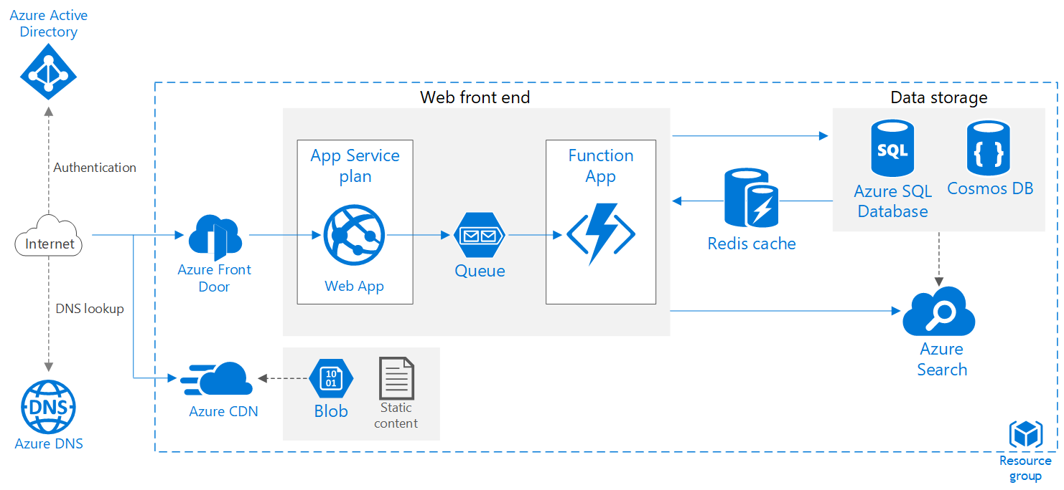

Description de l’offre

Avec l’achat de deux serveur web et deux bases de données dans un même groupe de ressources, nous serions en mesure d’avoir deux environnements distincts. Soit un serveur web en .NET relié à une base de données MS SQL et un second serveur web en PHP relié à une base de données MySql.

Avec azure, à l’achat d’un serveur de base de donnée, un service de synchronisation gratuit peut-être installé, afin de synchroniser les données de différentes BD. Cela permettrais entre autre de synchroniser la base de données MySQL avec la base de donnée MS SQL.

De plus grâce à ce service, il est possible de créer un nom de domaine ou d’utiliser un domaine déjà existant. Cette configuration se fait très facilement.

Description des services

* **Web App**

Ce service permet la création et le déploiement d’application web. Vous pouvez distribuer vos applications web aux utilisateurs plus rapidement à l’aide de .NET, Java, Node.js, PHP et Python sur Windows ou de .NET Core, Node.js, PHP ou Ruby sur Linux. Il utilise une plateforme entièrement aménagé, afin d’assurer des mises à jour corrective des systèmes d’exploitation, l’approvisionnement de la capacité, la gestion des serveurs et l’équilibrage de charge.

Vous pouvez configurer la totalité du serveur web à partir de l’interface CLI(Client) ou du portail Azure ou vous retrouverez des modèles préconfigurés, afin effectuer un déploiement en un clic.

Description

* Prise en charge des plateformes Windows et Linux
* Équilibrage de charge et mise à l’échelle automatique intégrés
* Haute disponibilité avec mise à jour corrective automatique
* Déploiement continue avec Git, Team Fondation Server, GitHub et DevOp
* Prend en charge WordPress , Umbraco, Joomla et Drupal.
* Statistique d’utilisation en temps réel de l’utilisation et des performances du serveur web
* Configuration facile à un domaine existant ou création gratuite d’un nouveau domaine, inclut dans le service.

Tarifs de bases

Linux Host

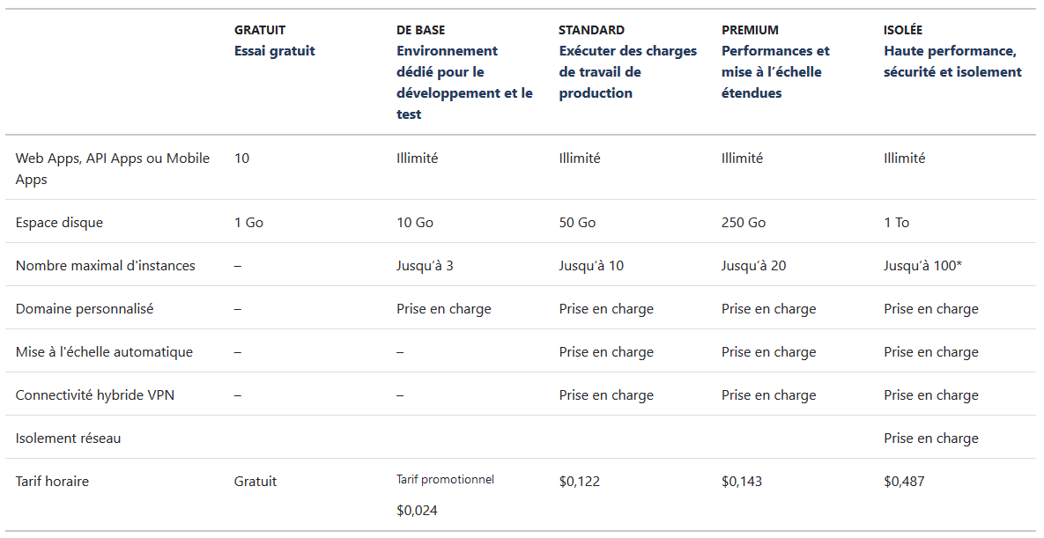

Windows Host

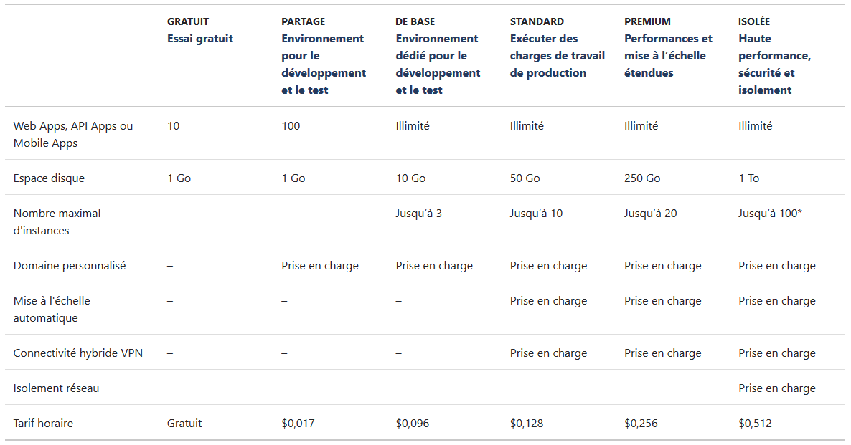

* **Azure SQL Database**

Azure SQL Database est un service de base de données cloud intelligent et évolutif qui offre un service MS SQL.

Tarifs de bases

* 2 GO de mémoire

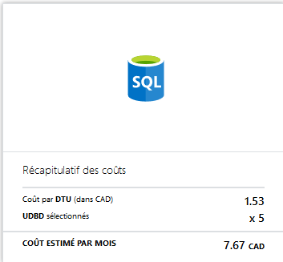

* **Azure MySQL Database**

Azure MySQL Database fournie une base de données en tant que service MySQL Community entièrement configurable et de classe entreprise.

Tarifs de bases

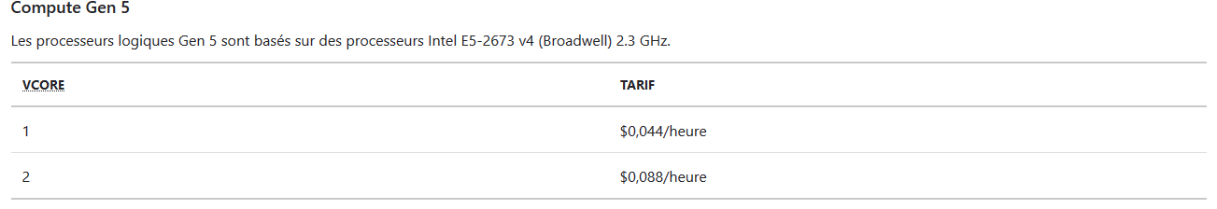

* 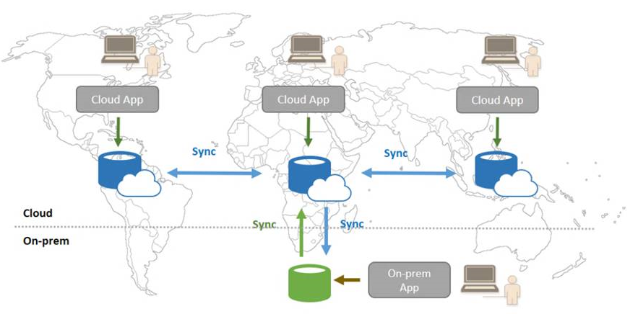**Azure SQL Data Sync**

SQL Data Sync est un service offert par Azure inclut dans le service SQL Database. Ce service vous permet de synchroniser les données de manière bidirectionnelle sur plusieurs bases de données SQL et instances SQL Serveur. Vous avez la possibilité de déterminer la fréquence de synchronisation, ainsi que les tables que vous souhaitez synchroniser.

Avec un agent de synchronisation, il est également possible de faire le mapping, afin de synchroniser deux Base de données différentes comme dans le cas d’une base de donnée MySQL et MS SQL.

Ce service est inclus dans le service Azure SQL Database, alors aucun frais supplémentaire ajouté. En cas de transfert massif de données, frais d’upload et de download, sont facturé au serveurs de BD concernés.

1. **Infrastructure de serveur**

Description de l’offre

Il serait possible d’acheter une infrastructure vierge, afin d’y installer une instance Windows Server, afin d’y héberger les serveur web, ainsi que les base de données.

* **Azure Virtual Machine**

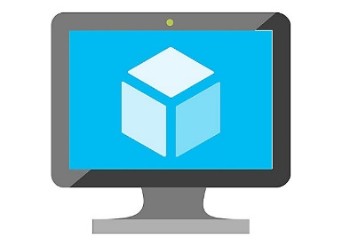Machines Virtuelles Azure offre des fonctionnalités de virtualisation pour un large éventail de solutions de calcul avec la prise en charge, notamment, de Linux, Windows Server, SQL Server, Oracle, IBM et SAP. Toutes les machines virtuelles de la génération actuelle incluent gratuitement l’équilibrage de charge et la mise à l’échelle automatique. Pour des performances optimales, nous vous recommandons de jumeler vos machines virtuelles avec [Disques managés](https://azure.microsoft.com/fr-ca/pricing/details/managed-disks/).

Tarifs de bases

